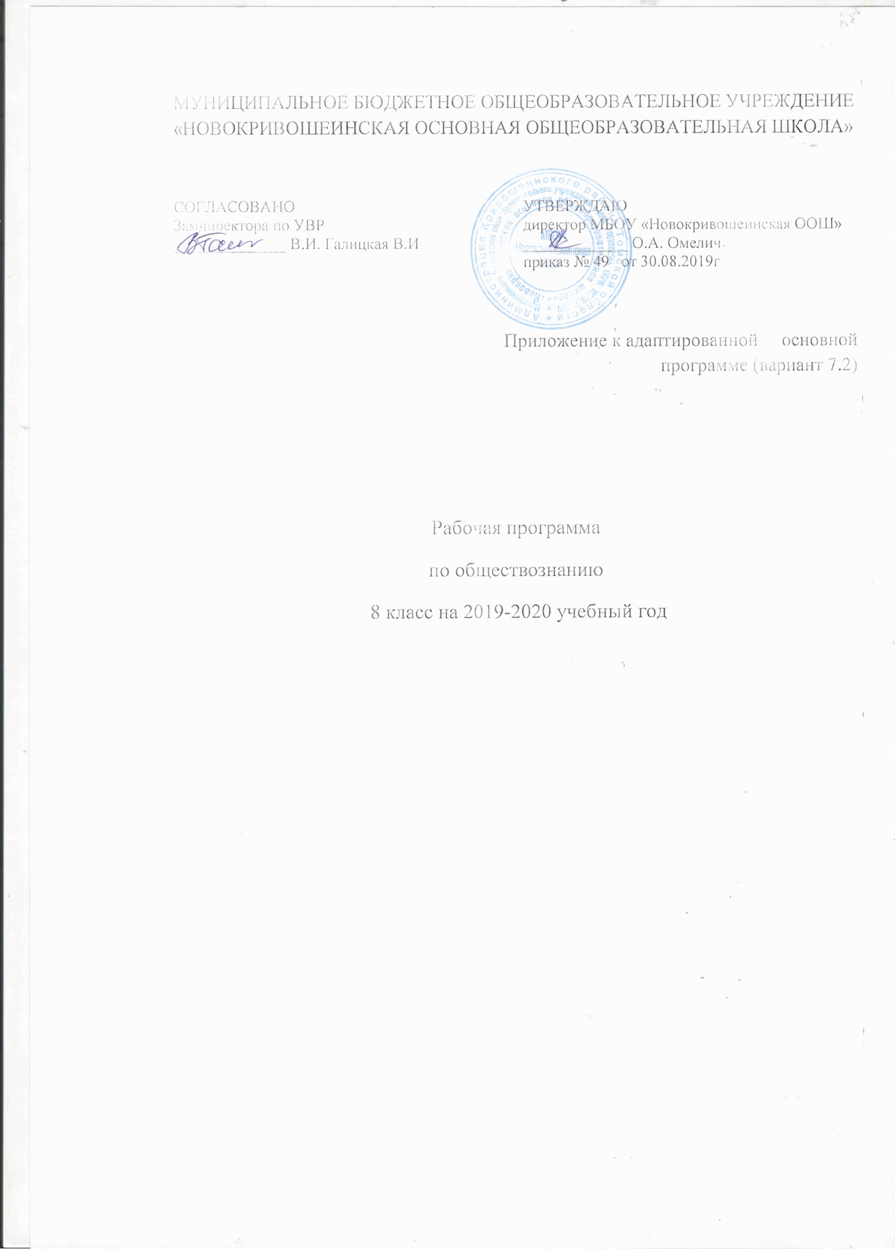

**Адаптированная рабочая программа по обществознанию 8 класс**

**Содержание программы**

Данная адаптированная рабочая программа курса «Обществознание» предназначена для обучающихся с ОВЗ средней общеобразовательной школы, изучающих предмет в первом концентре исторического образования, составлена на основе федерального компонента государственного стандарта основного общего образования, Примерной программы по обществознанию, рекомендованной Министерством образования и науки РФ, авторской программы по обществознанию Л.Н. Боголюбова.

Учебный план отводит на изучение предмета в 8 классе 0.5 ч в неделю, всего 17ч. Содержание программы способствует раскрытию творческого потенциала каждого

учащегося, формированию его мировоззренческой, гражданской позиции, ценностных ориентаций, интеграции личности ребенка в национальную и мировую историю и культуру.

Нормативно-правовые документы, обеспечивающие реализацию программы:

* Конституция РФ;
* Федеральный закон от 29.12.2012 N 273-ФЗ (ред. от 07.05.2013 с изменениями, вступившими в силу с 19.05.2013) «Об Образовании в Российской Федерации».

**Актуальность программы**

Актуальность программы определяется прежде всего тем, что рассчитана на обучающихся, имеющих ограниченные возможности здоровья, связанных с задержкой психического развития, а также учитывает следующие психические особенности детей: неустойчивое внимание, малый объём памяти, неточность и затруднение при воспроизведении материала, не сформированность мыслительных операций анализа; синтеза, сравнения, обобщения, нарушения речи. Для детей данной группы характерны слабость нервных

процессов, нарушения внимания, быстрая утомляемость и сниженная работоспособность.

* + условиях правильного обучения эти дети постепенно преодолевают задержку общего психического развития, усваивая знания и навыки, необходимые для социальной адаптации. Этому способствует наличие ряда сохранных звеньев в структуре их психики,
* прежде всего, потенциально сохранных возможностей развития высших психических функций.

Коррекционная работа призвана создать образовательную среду и условия, позволяющие детям с ограниченными возможностями получить качественное образование по музыке, подготовить разносторонне развитую личность, способную использовать полученные знания для успешной социализации, дальнейшего образования

* трудовой деятельности*.*

Адаптация программы происходит за счет сокращения сложных понятий и терминов; основные сведения в программе даются дифференцированно. Темы изучаются таким образом, чтобы ученики могли опознавать их, опираясь на существенные признаки. По другим вопросам учащиеся получают только общее представление. Также новые элементарные навыки вырабатываются у таких детей крайне медленно. Для их закрепления требуются многократные указания и упражнения. Как правило, сначала отрабатываются базовые умения с их автоматизированными навыками, а потом на подготовленную основу накладывается необходимая теория, которая нередко уже в ходе деятельности самостоятельно осознается учащимися, поэтому Программа составлена с учетом того, чтобы сформировать прочные умения и навыки учащихся с ОВЗ по предмету «История».

**Роль программы в образовательном маршруте**

Роль программы в образовательном маршруте обучающегося с ОВЗ заключается в том, что в процессе обучения по данной программе обучающийся сможет:

* овладеть базовыми научными систематизированными знаниями по предмету «Обществознание»;
* освоить общеучебные умения и навыки по предмету «Обществознание»;
* корректно выражать свое мнение по различным вопросам и аргументированно доказывать точку зрения в соответствии с нормами русского литературного языка.
* самостоятельно организовывать свою учебную деятельность, оценивать ее результаты, осознавать сферы своих интересов и соотносить их со своими учебными достижениями, чертами своей личности.

**Основное содержание предмета**

**Введение (1 часа)**

Гуманизм как принцип отношения к окружающей действительности и поведения человека. Гуманный человек и гуманное общество.

**Тема 1. Личность и общество (2 часа)**

Природное и общественное в человеке. Мышление и речь – специфические свойства человека. Способность человека к творчеству. Деятельность человека, её виды. Игра, учеба, труд. Сознание и деятельность. Познание человеком мира и самого себя. Потребности человека: материальные и духовные, подлинные и мнимые. Интересы человека; их знание и учёт – условие гуманного отношения к людям. Возможности человека: физические и интеллектуальные, скрытые и реализованные. Выдающиеся достижения людей в различных областях деятельности. Необходимость и способы познания своих возможностей. Способности человека: ординарные и выдающиеся. Талант, гениальность – степень развития способностей. Сила воли, ее значение и воспитание. Характер – устойчивые индивидуальные особенности человека, сплав врожденного и общественного. Формирование характера, воспитание и самовоспитание. Мораль и гуманизм. Основополагающие нормы морали, «золотое правило нравственности». Ценности и идеалы человека. Человек и культура. Культура подлинная и мнимая. Культура потребления и культура творчества. Приобщение к национальной и мировой культуре – необходимое условие человеческого существования. Духовность и бездуховность. Человек, личность, индивидуальность. Вечное стремление человека к поиску ответов на вопросы: Кто я? Зачем я? Что будет после меня? Жизнь и смерть. Смысл жизни.

**Тема 2. Сфера духовной культуры (4 часов)**

Общая характеристика межличностных отношений. Отношения деловые и личные. Симпатия и антипатия, сотрудничество и соперничество, взаимопонимание в межличностных отношениях. Групповые нормы и санкции. Коллектив подлинный и мнимый. Коллективизм, индивидуализм, конформизм. Свобода личности и коллектив. Товарищество и дружба как межличностные отношения. Юношеский идеал друга. Несовместимость дружбы с эгоизмом, себялюбием и своекорыстием. Любовь – сложнейшее человеческое чувство. Любовь и другие чувства – интерес, влюбленность. Особенности юношеской любви. Необходимость бережного отношения к дружбе и любви. Межличностные отношения в семье. Семейные роли. Психологический климат семьи. Семейный долг, семейная забота. Семья как источник счастья человека. Этикет, его роль в общении между людьми. Вежливость, такт, приличие, деликатность в поведении людей. Значение самовоспитания в формировании культуры общения и поведения. Юность – пора активного социального взросления. Расширение сферы межличностных отношений в юности. Мечты и жизненные планы. Проблема самореализации. Решение вопросов: кем быть? Каким быть?

**Тема 3. Экономика (6 часов)**

Экономика и ее роль в жизни общества. Общественные потребности. Ограниченность ресурсов. Факторы производства. Рыночная экономика. Деньги. Конкуренция. Спрос и предложение. Предприятие. Роль государства в экономике. Потребление. Собственность.

**Тема 4. Социальная сфера (3 часов)**

Содержание, формы и культура общения. Особенности общения со сверстниками и взрослыми людьми. Конфликтные ситуации и способы их разрешения. Культура дискуссии. Что такое малая группа. Многообразие малых групп. Самочувствие человека в малой группе. Групповой эгоизм. Роли человека в группе. Лидеры и аутсайдеры. Групповые нормы и санкции. Коллектив подлинный и мнимый. Коллективизм, индивидуализм, конформизм. Свобода личности и коллектив. Товарищество и дружба как межличностные отношения.

**Обобщение (1 часа)**

**Планируемые результаты**

**Базовый уровень**

**Требования к обязательному уровню подготовки учащихся:**

* Выделять главную мысль, составлять план;
* Описывать изучаемый объект;
* Сравнивать социальные объекты или источники;

• Знать основные обществоведческие термины, распознавать и употреблять их;

* Знать основные положения и понятия, отражающие природу человека, его взаимодействие с другими людьми, функционирование и развитие общества, характерные черты и признаки основных сфер жизни общества;
* Характеризовать (описывать) общество как форму жизнедеятельности

людей;

* Объяснять взаимосвязь общества и природы; сфер общественной

жизни.

* характеризовать (описывать) основные сферы общественной жизни;

социальную структуру общества; социальные конфликты; семью как малую

группу; виды органов государства; социальные нормы; гражданские права; свобода; закон; презумпция; нормативно – правовые акты; бизнес; реклама; семейный бюджет; экономика; социальные роли; межнациональные отношения;

социальные конфликты; семью как малую группу; брак; неполную семью; межличностные отношения; межличностные конфликты и пути их разрешения;

**Повышенный уровень**

**знать/понимать:**

* социальные свойства человека, его взаимодействие с другими людьми;
* сущность общества как формы совместной деятельности людей;
* характерные черты и признаки основных сфер жизни общества;

**уметь:**

* описывать основные социальные объекты, выделяя их существенные признаки; человека как социально-деятельное существо; основные социальные роли;
* сравнивать социальные объекты, суждения об обществе и человеке, выявлять их общие черты и различия;
* объяснять взаимосвязи изученных социальных объектов (включая взаимодействие общества и природы, человека и общества, сфер общественной жизни, гражданина и государства);
* приводить примеры социальных объектов определённого типа; социальных отношений; ситуаций, регулируемых различными видами социальных норм; деятельности людей в различных сферах;
* оценивать поведение людей с точки зрения социальных норм, экономической рациональности; типичные ситуации в различных сферах деятельности человека;
* осуществлять поиск социальной информации по заданной теме, используя различные носители (СМИ, учебный текст и т.д.), различать в социальной информации факты и мнения;

**использовать приобретённые знания и умения в практической деятельности и повседневной жизни для:**

* полноценного выполнения типичных для подростка социальных ролей;
* общей ориентации в актуальных общественных событиях и процессах;
* нравственной и правовой оценки конкретных поступков людей.

**Система оценки достижений планируемых результатов освоения образовательной программы для обучающихся с ОВЗ**

**Обществознание**

**Оценка устных ответов:**

* правильность ответа по содержанию, свидетельствующая об осознанности усвоения изучаемого материал; -полнота ответа;

-умение на практике применять свои знания;

-последовательность изложения и речевое оформление ответа.

**Оценка «5»** -понимание материала;с помощью учителя умеет обосновать исформулировать ответ.

**Оценка «4»-** при ответе допускаются неточности;ошибки в речи;ошибки вречи исправляет только с помощью учителя.

**Оценка «3»-** материал излагается недостаточно полно и последовательно;допускается ряд ошибок в речи; ошибки исправляет только с помощью учителя или учащихся.

**Оценка «2»-** незнание большей части изучаемого материала,не используетпомощь учителя и учащихся.

**Оценка практических работ.**

**Оценка «5» -**работа выполнена без ошибок,но допускаются исправления самимучеником.

**Оценка «4»-** допущено1-2ошибки. **Оценка «3»-**допущено3-5ошибок. **Оценка «2»-** допущено6-8ошибок.

При небрежном выполнении работ, большом количестве исправлений, искажений в начертании букв, оценка снижается на один балл.

При выставлении итоговой оценки учитывается как уровень знаний ученика, так и овладение им практическими умениями.

**Список литературы**

УМК

1. Обществознание. 8 класс: учеб. для общеобразоват. учреждений\ (Л. Н. Боголюбов, Н.И. Городецкая, Л.Ф. Иванова и др.); под ред. Л. Н. Боголюбова, Н.И. Городецкой; Рос. акад. наук,, Рос. акад. образования, изд – во «Просвещение». – М.: Просвещение, 2015.
2. Обществознание. Поурочные разработки. 8 класс: пособие для учителей для общеобразоват. учреждений\ (Л. Н. Боголюбов, Н.И. Городецкая, Л.Ф. Иванова и др.); под ред. Л. Н. Боголюбова; Рос. акад. наук,, Рос. акад. образования, изд – во «Просвещение». – М.: Просвещение, 2015.

**Тематическое планирование по курсу «Обществознание»**

**8 класс**

|  |  |  |  |  |  |
| --- | --- | --- | --- | --- | --- |
| **№**  **п.п** | **Тема урока** | **Количество**  **часов** | **Дата**  **план** | **Дата**  **факт** | **Примечание** |
| **1.** | Введение:  Кто такой гражданин? | 1 ч |  |  |  |
| **2.** | Страна, в которой мы живём, зависит от нашей гражданской позиции. | 1 ч |  |  |  |
| **Раздел 1: «Государство, мораль, право».** | | | | | |
| **3.** | Что такое государство?  Основные принципы правового государства: верховенство права. | 1 ч |  |  |  |
| **4.** | Разделение властей:  Законодательная, исполнительная, удебная | 1 ч |  |  |  |
| **5.** | Что такое право?  Роль права в жизни человека, общества и государства. | 1 ч |  |  |  |
| **6.** | Право и закон.  Правовая ответственность (административная и уголовная). | 1 ч |  |  |  |
| **7.** | Правонарушение.  Преступление как вид правонарушения, его признаки. Презумпция невиновности. | **1 ч** |  |  |  |
| **8.** | Отрасли права. | **1 ч** |  |  |  |
| **9.** | Обобщение по теме: «Государство и право». Тестирование. | **1 ч** |  |  |  |
| **10.** | Что такое мораль? Основные нормы морали. | **1 ч** |  |  |  |
| **11.** | «Золотое правило» нравственности. | **1 ч** |  |  |  |
| **12.** | Функции морали в жизни человека и общества. | **1 ч** |  |  |  |
| **13.** | Моральная ответственность. | **1 ч** |  |  |  |
| **14.** | Общечеловеческие ценности.  Р/К | **1 ч** |  |  |  |
| **15.** | Нравственные основы жизни человека в личной и общественной жизни.  Р/К | **1 ч** |  |  |  |
| **16.** | Нравственная основа права. | **1 ч** |  |  |  |
| **17.** | Правовая культура. | **1 ч** |  |  |  |
| **18.** | Естественные и неотчуждаемые права человека. | **1 ч** |  |  |  |
| **19.** | Обобщение по разделу: «Нормы морали и права».  Тестирование. | **1 ч** |  |  |  |
| **20.** | Конституция РФ – основной закон государства. | **1 ч** |  |  |  |
| **21.** | Основы конституционного строя РФ*.*. | **1 ч** |  |  |  |
| **22.** | Главные статьи конституции | 1 ч |  |  |  |
| **23.** | Законодательная власть РФ.  Пр. р. Заполнение бланков | 1 ч |  |  |  |
| **24.** | Исполнительная власть. | 1 ч |  |  |  |
| **25.** | Экскурсия в администрацию п.Кадуй | 1 ч |  |  |  |
| **26.** | Институт президентства. | 1 ч |  |  |  |
| **27.** | Судебная власть РФ  Экскурсия в суд Кадуйского района. | 1 ч |  |  |  |
| **28.** | Экскурсия в суд Кадуйского района. | 1 ч |  |  |  |
| **29.** | Правоохранительные органы Российской Федерации.  Пр. р. Заполнение заявления в РОВД о краже. Р/К | 1 ч |  |  |  |
| **30.** | Избирательная система.  Р/К | 1 ч |  |  |  |
| **31.** | Местное самоуправление. Выборы в местное самоуправление. Р/К  Пр. р. Заполнение бюллетеня. | 1 ч |  |  |  |
| **32.** | Гражданство Российской Федерации. | 1 ч |  |  |  |
| **33.** | Обобщение по теме: «Права в Конституции РФ»  Тестирование. | 1 ч |  |  |  |
| **34-35** | Повторение изученного за год. | 2 ч |  |  |  |